Име и презме:____________________________________________  1.Реченице које су написане у садашњем и будућем времену, напиши у прошлом времену:  Горан улази у учионицу.  ___________________________________________  Марко ће отпутовати код баке.  ____________________________________________  Игор ће добити петицу.  ___________________________________________  2.У датом низу глагола подвуци оне који су у перфекту:  идем, возио сам, радићу, воли, лежаћемо, био је, трчаћеш, радили смо  3. Следеће глаголе напиши у презенту:  гледаћу _________________ ићи ћу ____________________  тражићу _________________ певаћу ____________________  4. Напиши сва лица једнине и множине за глагол СЕДЕТИ у футуру:  1.л.једн. __________________ 1.л.множ. ___________________  2.л.једн. ___________________ 2.л.множ. __________________  3.л.једн. ___________________ 3.л.множ. __________________  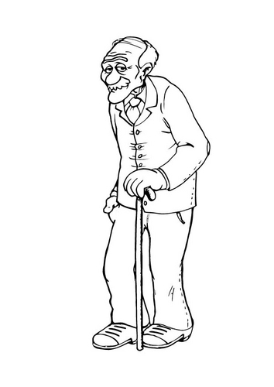  5. Препиши следеће реченице у футуру:  Деда је остарео,повио се у леђима.  По цео дан је седео и дремао на клупи испод крушке. | Име и презме:____________________________________________  1.Реченице које су написане у садашњем и будућем времену, напиши у прошлом времену:  Горан улази у учионицу.  ___________________________________________  Марко ће отпутовати код баке.  ____________________________________________  Игор ће добити петицу.  ___________________________________________  2.У датом низу глагола подвуци оне који су у перфекту:  идем, возио сам, радићу, воли, лежаћемо, био је, трчаћеш, радили смо  3. Следеће глаголе напиши у презенту:  гледаћу _________________ ићи ћу ____________________  тражићу _________________ певаћу ____________________  4. Напиши сва лица једнине и множине за глагол СЕДЕТИ у футуру:  1.л.једн. __________________ 1.л.множ. ___________________  2.л.једн. ___________________ 2.л.множ. __________________  3.л.једн. ___________________ 3.л.множ. __________________  5. Препиши следеће реченице у футуру:  Деда је остарео,повио се у леђима.  По цео дан је седео и дремао на клупи испод крушке.

